23.11.2021
Witajcie Słoneczka
W tym tygodniu będziemy zajmować się Waszymi zainteresowaniami. Zastanówcie się na początku co lubicie robić najbardziej.

- Posłuchaj fragmentu opowiadania „ Rany Julek! O tym, jak Julian Tuwim został poetą” Agnieszki Frączek

- https://www.youtube.com/watch?v=jzi62Yk05l0&ab_channel=KAWA%C5%81WIEDZY
Odpowiedz na pytania do opowiadania:
- Co to znaczy mieć konika?
- Kto to był Julian Tuwim?
- Co znikało w domu Juliana Tuwima?
- Co się stało z terrarium?
- Co zbierał mały Julek?
- Co to znaczy, że Julek miał bzika?
- Kto znał najlepiej bziki Julka?
- Co można kolekcjonować/
- Czy Ty coś kolekcjonujesz?

- Zabawa słowna „ Bursztyn – bursztynek” - Waszym zadaniem jest stworzyć zdrobnienia wyrazów: „KORAL – KORALIK”

KORAL, KAMYK, BYK, KOK, ŻUK, RAK, PĄK, LOK, BOK, SOK, ROK, MAK, ŻAK.

- „ Co lubimy robić” – opowiedz rodzicom lub rodzeństwu co lubisz robić. Opowiedz również co robią dzieci na obrazku. Postępuj zgodnie z poleceniem w kartach pracy 2 strona 7.

20 listopada obchodziliśmy Międzynarodowy Dzień Praw Dziecka

- Poproś rodziców lub rodzeństwo o przeczytanie wiersza, następnie obejrzyj filmik i poznaj jakie masz prawa!!!
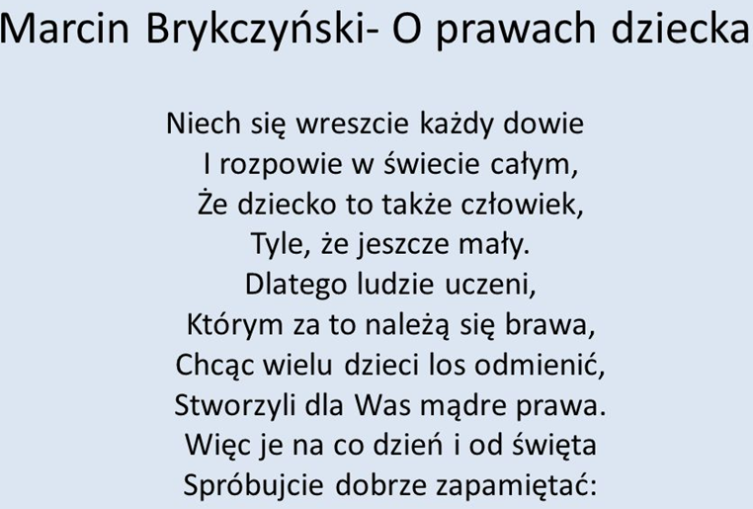

- https://www.youtube.com/watch?v=OQbED_AtO6I&ab_channel=Kamlotki

Czy już wiesz jakie masz prawa?
- Przyjrzyj się obrazkom poniżej i opowiedz rodzicom jakie masz prawa.
- Wykonaj ilustrację przedstawiającą najważniejsze dla Ciebie Prawa Dziecka.
- Pamiętasz gdzie w naszej Sali wiszą prawa dziecka?

